沈阳市第24中学第一期实习简讯
学高为师，身正为范
刚刚得知这次的实习地点是一个高中的时候，我的内心是崩溃的，种种担心，胡思乱想漫上心头，担心问了问题底下鸦雀无声时的尴尬，自习课上闹哄哄的维持不了秩序时的焦灼，也想过学生会不会对我的外貌评头论足。然而想象中的这一切并没有真的发生，当我走进了二十四中学校门的时候，迎面而来的青春的气息仿佛带我穿越回了自己的高中时代，操场上有人在跑步，树荫下有人在乘凉，篮球场传来的声音依旧充满了活力。
刚刚过去的两周是我们实习的适应阶段，也是我们学着改变自身角色的重要阶段。实习期间，我们再次进入了学校，可是，不一样的是，再次步入学校，我们不再仅仅是作为一名学生跟随指导老师完成工作，还作为一名实习老师带领同学们完成学业，这样的一次角色转换无疑让我们深深的体会到肩上的重任。
我们先是被带到会议室，分配了指导教师，然后被带到ipad教室。感觉这里一切都是新鲜的。学生教室里的多媒体设备，比我上高中时的设备已经不知道先进了多少倍。Ipad教室旁边就是监控室，让我看到这个学校的管理还是比较全面和严格的。之后，每个第一次都带给了我很多惊喜和新的发现。第一次进班级看学生午睡，第一次去听英语课，第一次去帮老师批改作业，这些都让我感到既熟悉又陌生。
一切的一切都是那么的顺利，这群学校的老师和孩子们都很好，并没有我想象中的种种麻烦发生，心中开始对接下来的实习生活有了种种期待，期待着站在那群活泼可爱的学生面前向她们传授我所学的知识，也真的从内心深处开始对教师这个职业产生了敬佩之情，管好自己总是容易的，能管好这么多孩子的老师一定拥有一颗无比善良的心，足以打动每一个孩子。
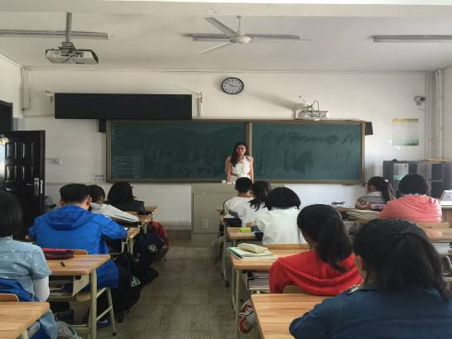
我期待在接下来的实习生活中能够跟老师还有这群可爱的高中生一起学习一起成长，也一定会虚心向指导老师请教，期待不一样的明天。

沈阳第24中学
李佳、于爽、高颖

